Les tangles tables partie 2

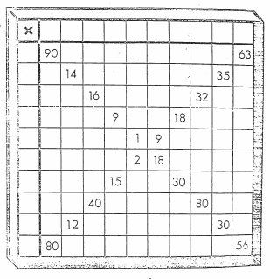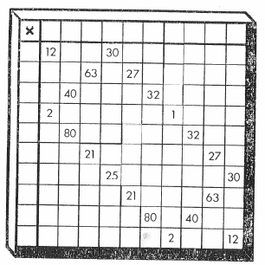Nom:___________________ Date :____________



Les tangles tables partie 2

Nom:___________________ Date :____________

